Проект бюджета
Объединенного сельского поселения
Егорлыкского района на 2019 – 2021 годы

Подготовлен сектором экономики и финансов Администрации Объединенного сельского поселения

Основа формирования проекта бюджета Объединенного сельского поселения Егорлыкского района

Муниципальные
программы
Объединенного сельского поселения
Бюджетное
послание
Президента
Российской
Федерации
Прогноз
социально-
экономического
развития
поселения
Основные
направления
бюджетной и
налоговой
политики

Проект бюджета Объединенного сельского поселения на 2019 год и на плановый период 2020 и 2021 годов направлен на решение следующих ключевых задач:
обеспечение устойчивости и сбалансированности бюджетной системы в
целях гарантированного исполнения действующих и принимаемых расходных обязательств
повышение эффективности бюджетной политики, в том числе за счет роста эффективности бюджетных расходов
соответствие финансовых возможностей Объединенного сельского поселения ключевым направлениям развития
повышение прозрачности и открытости бюджетного процесса

Основные параметры проекта решения «О бюджете Объединенного сельского поселения Егорлыкского района на 2019 год и на плановый период 2020 и 2021 годов»
(тыс.руб.)
Показатель | 2019 год | 2020 год | 2021 год
I. Доходы, всего | 9506,8 | 7562,2 | 7711,2
из них:
Налоговые и неналоговые доходы | 6216,6 | 6511,9 | 6837,3
безвозмездные поступления | 3920,2 | 1050,3 | 873,9
II. Расходы, всего | 10125,7 | 8131,2 | 8045,9
III. Дефицит  (-), профицит (+) | -618,9 | -569,0 | -334,7
VI. Источники финансирования дефицита | 618,9 | 569,0 | 334,7

Основные параметры бюджета Объединенного
сельского поселения на 2019 год
Доходы бюджета Расходы бюджета
9506,8 тыс.руб. 10125,7 тыс.руб.

Динамика доходов бюджета Объединенного сельского поселения
Образование
26,0
Среднедушевой
бюджетный доход
в Объединенном сельском поселении
4,5 тыс.руб.
Налоги на имущество
3218,0
Единый сельскохозяйственный налог
2638,7
Арендная плата
66,3
Налог на доходы физических лиц
274,5
Иные доходы
19,1

Безвозмездные поступления
3290,2
Общегосударственные вопросы
5105,3
Культура
3360,9
Жилищно-коммунальное хозяйство
1153,4
Национальная экономика
20,0
Социальная политика
178,6

Национальная оборона
76,5

Численность населения
2,1 тыс. человек

Жилищно-коммунальное хозяйство
1153,4
Национальная безопасность и правоохранительная деятельность
205,0

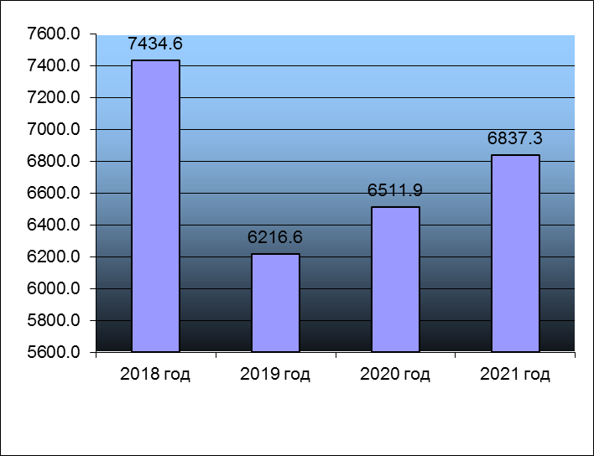

Динамика поступлений собственных доходов бюджета
Объединенного сельского поселения
(тыс.руб.)

Структура налоговых доходов бюджета
Объединенного сельского поселения в 2019 году

Динамика собственных доходов бюджета
Объединенного сельского поселения
(тыс.руб.)

(тыс.руб.)
Динамика расходов бюджета Объединенного сельского поселения

(тыс.руб.)

Расходы бюджета
Объединенного сельского поселения на 2019 год
Национальная оборона 76,5 тыс.руб.

Общегосударст-
венные вопросы 5105,3 тыс.руб.
Национальная безопасность и правоохранительная деятельность
205,0 тыс.руб.

Всего 10125,7 тыс.руб.
Культура
3360,9 тыс.руб.

Национальная экономика 20,0 тыс.руб.

Благоустройство
1153,4 тыс.руб.

Социальная политика
178,6 тыс.руб.

Образование
26,0 тыс.руб.

Структура муниципальных программ (МП) Объединенного сельского поселения на 2019 год

Расходы бюджета Объединенного сельского поселения
в 2019 году – 10125,7 тыс.руб.

(тыс.руб.)

